Министерство образования Республики Беларусь
Учреждение образования
“Брестский государственный технический университет”
Кафедра интеллектуально-информационных технологий

Лабораторная работа №1
“Представление знаний. Продукционная модель”

Выполнил:
студент 3 курса
группы ИИ-23
Романюк А. П.
Проверил:
Савонюк В. А.

Брест 2025
Вариант 9
Задание:
9. Построить продукционную модель представления знаний в предметной области «Компьютерная безопасность» (угрозы).
Описание процесса решения. Для построения продукционной модели представления знаний необходимо выполнить следующие шаги:
- Определить целевые действия задачи (являющиеся решениями).
- Определить промежуточные действия или цепочку действий, между начальным состоянием и конечным (являющиеся решениями).
- Определить условия для каждого действия, при котором его целесообразно и возможно выполнить. Определить порядок выполнения действий.
- Добавить конкретики при необходимости, исходя из поставленной задачи.
- Преобразовать полученный порядок действий и соответствующие им условия в продукции.
- Для проверки правильности построения продукций записать цепочки продукций, явно проследив связи между ними.
Этот набор шагов предполагает движение при построении продукционной модели от результата к начальному состоянию, но возможно и движение от начального состояния к результату.

Решение
- Определение целевых действий задачи:
Основная цель в предметной области компьютерной безопасности – это предотвращение, обнаружение и устранение угроз. Соответственно, целевыми действиями будут:
  - «предотвратить угрозу»,
  - «обнаружить угрозу»,
  - «устранить последствия угрозы».
- Определение цепочки промежуточных действий:
Для достижения этих целей необходимо выполнить ряд промежуточных действий:
  - Определить возможные уязвимости.
  - Выявить потенциальные угрозы (анализировать логи, трафик).
  - Установить средства защиты (межсетевые экраны, антивирусы, системы мониторинга).
  - Оценить уровень риска.
  - Реагировать на обнаруженную угрозу (блокировать, локализовать).
- Определение условий и порядка действий:
  - Прежде чем предотвращать угрозу, нужно определить уязвимость и выявить потенциальные угрозы.
  - Для устранения угрозы необходимо обнаружить ее и локализовать.
  - Все действия выполняются в зависимости от уровня угрозы, типа уязвимости и доступных ресурсов.
- Добавление конкретики:
Рассмотрим три типа угроз:
  - Вирусная атака.
  - Атака методом «человек посередине» (Man-in-the-Middle).
  - DDoS-атака.
Пусть в системе установлены антивирус, система обнаружения вторжений (IDS) и межсетевой экран.
- Преобразование в продукции:
Для представления знаний в форме «Если, то» можно записать:
- Если обнаружена угроза и активность связана с внешней атакой, то активировать защитные меры.
- Если угроза подтверждена и защитные меры активированы, то изолировать сеть.
- Если угроза не подтверждена, но защитные меры активированы, то выполнить анализ системы.
- Если сеть изолирована и выявлены уязвимости, то устранить уязвимости.
- Если выполнен анализ системы и выявлены уязвимости, то оповестить администратора.
- Если администратор оповещен, то начать восстановление системы.
- Если уязвимости устранены, то завершить локализацию угрозы.
- Если начато восстановление системы или завершена локализация угрозы, то выполнить финальную проверку.
- Если выполнена финальная проверка, то завершить процесс обработки инцидента
Построение модели:
Факты (Ф):
Ф1 – обнаружена угроза.
Ф2 – угроза подтверждена.
Ф3 – активность связана с внешней атакой.
Ф4 – выявлены уязвимости.
Действия (Д):
Д1 – активировать защитные меры.
Д2 – изолировать сеть.
Д3 – выполнить анализ системы.
Д4 – оповестить администратора.
Д5 – устранить уязвимости.
Д6 – начать восстановление системы.
Д7 – завершить локализацию угрозы.
Д8 – выполнить финальную проверку.
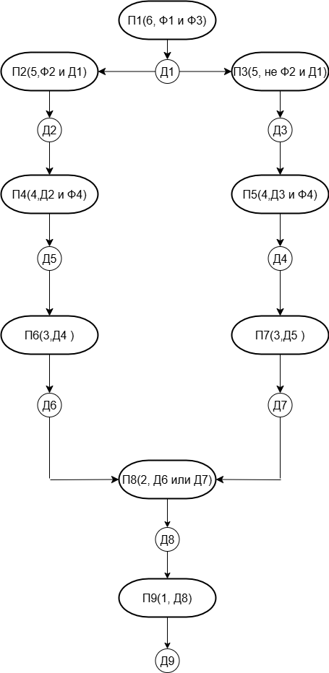
Д9 – завершить процесс обработки инцидента.
Продукции (П):
П1(6, Ф1 и Ф3) = Д1.
П2(5, Ф2 и Д1) = Д2.
П3(5, не Ф2 и Д1) = Д3.
П4(4, Д2 и Ф4) = Д5.
П5(4, Д3 и Ф4) = Д4.
П6(3, Д4) = Д6.
П7(3, Д5) = Д7.
П8(2, Д6 или Д7) = Д8.
П9(1, Д8) = Д9.
Для отображения взаимосвязи продукций построим граф.

Вывод: Эта модель позволяет описать процесс работы системы безопасности в виде последовательности действий, которые необходимо выполнить.

